

Guia do Pacote de Gerenciamento do Microsoft System Center para Painéis do SQL Server

Microsoft Corporation

Publicação: dezembro de 2016

A equipe do Operations Manager aprecia os comentários sobre o pacote de gerenciamento que você envia para [sqlmpsfeedback@microsoft.com](mailto:sqlmpsfeedback@microsoft.com).

Direitos autorais

Este documento é fornecido "no estado em que se encontra". As informações e opiniões expressas neste documento, incluindo URLs e outras referências a sites da Internet, podem ser alteradas sem aviso prévio. Você assume o risco de usá-las.

Alguns exemplos representados aqui são fornecidos apenas para ilustração e são fictícios. Nenhuma associação real ou conexão é desejada ou deve ser inferida.

Este documento não dá nenhum direito legal a nenhuma propriedade intelectual em qualquer produto Microsoft. Você pode copiar e usar este documento para fins de referência interna. Você pode modificar este documento para fins de referência interna.

© 2016 Microsoft Corporation. Todos os direitos reservados.

Microsoft, Active Directory, Windows e Windows Server são marcas comerciais do grupo de empresas Microsoft.

Todas as outras marcas comerciais pertencem a seus respectivos proprietários.

Sumário

[Guia do Pacote de Gerenciamento do Microsoft System Center para Painéis do SQL Server 4](#_Toc469572515)

[Histórico de alterações 4](#_Toc469572516)

[Configurações com suporte 7](#_Toc469572517)

[Arquivos deste pacote de gerenciamento 8](#_Toc469572518)

[Introdução ao Pacote de Gerenciamento do Microsoft SQL Server Dashboards 8](#_Toc469572519)

[Exibição de Datacenter 8](#_Toc469572520)

[Exibição de Instância 10](#_Toc469572521)

[Como criar e configurar um Painel do Datacenter 14](#_Toc469572522)

[Criando Painéis de Datacenter e da Instância 14](#_Toc469572523)

[Ajustando o Painel do Datacenter 16](#_Toc469572524)

[Ajustando o Painel da Instância 26](#_Toc469572525)

[Movendo os blocos 36](#_Toc469572526)

[Exibição de Desempenho e Gerenciador de Integridade 36](#_Toc469572527)

[Adicionar blocos em massa 36](#_Toc469572528)

[Navegação do Painel da Instância 38](#_Toc469572529)

[Configurando perfis Executar Como 42](#_Toc469572530)

[Problemas conhecidos e solução de problemas 43](#_Toc469572531)

# Guia do Pacote de Gerenciamento do Microsoft System Center para Painéis do SQL Server

Este Pacote de Gerenciamento representa um modelo de Painéis do SQL Server acessível projetado para criar e personalizar as visualizações para qualquer uma de suas tarefas.

### Histórico de alterações

| **Data de lançamento** | **Alterações** |
| --- | --- |
| Dezembro de 2016 (versão 6.7.15.0 RTM) | * Corrigido: o conteúdo dos blocos é substituído por pontos de interrogação após um longo período de inatividade |
| Outubro de 2016 (versão 6.7.7.0 RTM) | * Problema corrigido: cor de baixo contraste da "seta" de expansão quando um grupo de integridade é recolhido na exibição de Instância (esquema de cores Alto Contraste nº 2) * Problema corrigido: no console Web, Painéis enviam solicitações continuamente para o banco de dados * Problema corrigido: o primeiro objeto não é selecionado na lista de objetos após busca detalhada * Problema corrigido: posição de rolagem horizontal redefinida após atualização da exibição de Instância * Problema corrigido: a mensagem "Sem dados" é exibida em alguns blocos após atualização do pacote de gerenciamento de Painéis da versão 6.7.2.0 a 6.7.4.0 ou posterior * Problema corrigido: no console Web, os Painéis falham ao fazer uma busca detalhada na exibição de Datacenter à exibição de Instância * Restauração da ordem correta do grupo nas exibições do painel Resumo do SQL Server |
| Setembro de 2016 (versão 6.7.5.0 CTP2) | * Melhoria do desempenho dos Painéis * Problema corrigido: o bloco do grupo Regular/Virtual mostrará 0 objetos se o usuário adicionar um novo grupo antes de salvar o anterior * Problema corrigido: a filtragem do grupo virtual para Distribuidor Genérico não funciona * Problema corrigido: as dicas de ferramenta em alguns menus aparecem em locais inesperados * Problema corrigido: o console Web falha ao clicar com o botão direito do mouse no botão de hambúrguer * Problema corrigido: as legendas do botão são cortadas em alguns pacotes de localização de painel * Problema corrigido: o painel Instância exibirá dados para o primeiro item da lista se nenhum item aparecer após aplicação de um filtro * Problema corrigido: o primeiro objeto do grupo não estará em foco após limpeza do campo "Filtro" se não houver resultados da pesquisa * Problema corrigido: os painéis de resumo aparecem em um estado estranho se alguém instala apenas o pacote de gerenciamento de Painéis sem os pacotes de gerenciamento do SQL * Problema corrigido: Adicionar Blocos em Massa não aciona a ação de atualização * Problema corrigido: contadores de objeto e alerta de grupos virtuais contendo grupos reais exibem zeros * Problema corrigido: um erro aparece no Console Web ao usar o teclado para navegação na caixa de diálogo “Adicionar Monitor Agregado” * Problema corrigido: comportamento de rolagem inesperado na exibição de instância ao usar rolagem do mouse * Problema corrigido: marcação da caixa de diálogo para adição de classes é desfeita quando as barras de rolagem são exibidas * Problema corrigido: valor incorreto de largura da caixa de diálogo Editar * Problema corrigido: não há ação de atualização após salvar a configuração editada do Grupo Virtual * Problema corrigido: exceção de tela branca ao trabalhar com uma caixa de diálogo no console Web * Problema corrigido: consultas de Datacenter e Instância falham quando um conjunto especial de classes é selecionado |
| Junho de 2016  (versão 6.7.2.0 RTM) | * Alteração de alguns procedimentos armazenados para melhorar o desempenho dos Painéis |
| Junho de 2016  (versão 6.7.1.0 CTP2.1) | * Melhoria do desempenho dos Painéis. |
| Maio de 2016  (versão 6.7.0.0 CTP2) | * Inclusão de um recurso para dar suporte a Grupos Virtuais (grupos definidos por classes, não por instância de grupo real). Isso ajudará os usuários com acesso parcial a usar nossos painéis predefinidos. * Inclusão de um recurso para Adicionar Blocos em Massa por meio da definição de classe. * Inclusão de um recurso para ignorar alguns estados ao calcular o pior estado do Bloco do Estado de Exibição de Datacenter; inclusão de um recurso para configurar essa desconsideração para cada grupo * Inclusão de um recurso para mostrar/ocultar o caminho da Instância na lista da exibição de Instância * Inclusão de caminho da instância aos Detalhes da Instância * Implementação do carregamento adiado dos blocos de instância para agilizar a operação da exibição da instância * Implementação de um novo formato para a configuração de Painéis, fornecendo um tamanho menor e uma associação simples * Implementação de um conversor do formato antigo para o novo formato, fornecendo a preservação das alterações do usuário * Melhoria no relatório de erros * Melhoria do desempenho do processo de carregamento inicial * Melhoria do desempenho das fontes de dados * Melhoria do desempenho da seleção de instância (tornando-a assíncrona) * Melhoria do desempenho dos Blocos de Exibição de Datacenter e da Instância, de carregamento e das animações carregadas * Correção de problemas de animação e erros visuais secundários (posicionamento, tamanho dos elementos, fontes, animação de carregamento principal) * Atualização do painel Resumo * Atualização da seção “Problemas conhecidos e solução de problemas” do guia |
| Abril de 2016 (versão 6.6.7.30) | * Correção de problemas de animação, estilos e exibição * Atualização de exibição e pesquisa do Caminho * Inclusão de remoção de elementos não utilizados * Correção de problemas de filtro e pesquisa * Correção do botão “Mostrar/Ocultar Caminho” no Silverlight * Implementação de um carregador adiado * Melhoria do processo de drill-down * Correção do processo de inclusão de grupo * Correção de HighLight; simplificação do processo de inclusão de bloco * Inclusão de suporte para objetos do Pacote de Gerenciamento do SQL Server Replication 2016 no painel Resumo |
| Março de 2016 (versão 6.6.7.6 CTP1) | * Correção da exceção “O cliente foi desconectado do servidor. Chame ManagementGroup.Reconnect() para restabelecer a conexão”. * Substituição de mais de 999 apresentações por uma nova (26,2k) * Inclusão de regra configurável para pré-agregar dados no DW (veja o Problema conhecido correspondente) * Inclusão de uma segunda linha na exibição de instância para mostrar o Caminho do objeto e permitir a pesquisa por Caminho. * Correção da apresentação da dica de ferramenta na exibição da Instância * Atualização da seção “Problemas conhecidos e solução de problemas” do guia |
| Novembro de 2015 (versão 6.6.4.0) | * Correção de um problema de instalação do SQL Server 2008 * Correção de concessões de permissão para a tabela de agregação Alerta |
| Novembro de 2015 (versão 6.6.3.0) | * Implementação do envio em lote para todos os mecanismos de agregação de dados, a fim de garantir espaço insuficiente de banco de dados temporário e uso do espaço de log * Implementação de um bit de controle para dividir o grupo de referências não grupo e economizar espaço no armazenamento de dados agregado |
| Outubro de 2015 (versão 6.6.2.0) | * Melhor desempenho * Os objetos com monitores selecionados agora são exibidos na parte superior da lista de blocos durante a edição * Se não houver elementos filho, o bloco Objetos Relacionados não será exibido na Exibição da Instância. * Inclusão dos temas Escuro, Claro e Contraste. * Introdução de uma atualização de interface que permite a exibição dos erros do Painel * Os direitos de usuário agora são considerados na exibição do Painel: o usuário pode ver os grupos somente de acordo com seu nível de acesso. O modo Somente Leitura é implementado e fornece somente as funções básicas: navegação e alteração das configurações de personalização * Correção de alguns erros de interface do usuário; atualização do design de interface do usuário * Correção de erros de sincronização das configurações de personalização. * Introdução de um recurso do Painel que permite a exibição de dados de qualquer nível de aninhamento nos widgets |
| Junho de 2015 (versão 6.6.0.0) | Versão original deste guia |

### Configurações com suporte

Esse pacote de gerenciamento foi desenvolvido para as seguintes versões do System Center Operations Manager:

* System Center Operations Manager 2012 SP1
* System Center Operations Manager 2012 R2
* System Center Operations Manager 2016

Não é necessário um grupo de gerenciamento dedicado do Operations Manager para esse pacote de gerenciamento.

### Arquivos deste pacote de gerenciamento

* Microsoft.SQLServer.Visualization.Library.mpb
* Microsoft.SQLServer.Generic.Dashboards.mp
* Microsoft.SQLServer.Generic.Presentation.mp

## Introdução ao Pacote de Gerenciamento do Microsoft SQL Server Dashboards

O Pacote de Gerenciamento dos Painéis do Microsoft SQL Server fornecem a capacidade de criar e personalizar a visualização em tempo real. Existem duas exibições nos Painéis do SQL Server: Datacenter e Instância. A Exibição de Datacenter é uma exibição agregada. O nível de Instância fornece informações detalhadas sobre o objeto selecionado.

### Exibição de Datacenter

A exibição de Datacenter é a home page do Painel, que fornece informações sobre o estado de integridade do datacenter de forma agregada. É possível fazer drill-down da exibição de Datacenter até a exibição da Instância para investigar a causa do problema. É possível retornar à home page de qualquer exibição da Instância clicando na parte Início do painel de navegação.

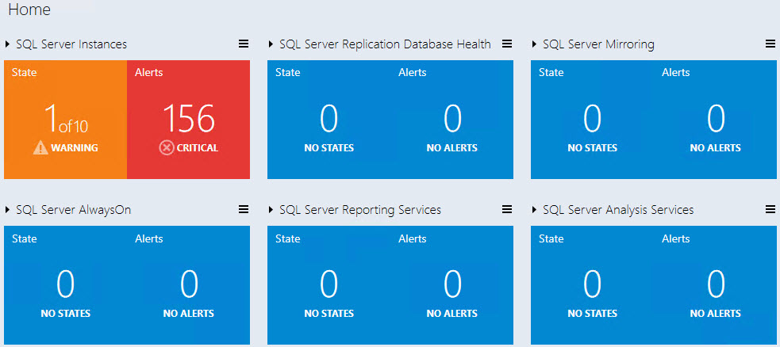

#### Blocos da Exibição de Datacenter

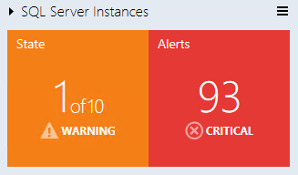Todos os blocos de grupo na exibição de Datacenter são recolhidos por padrão. Um bloco consiste em duas partes; a parte esquerda exibe o número de objetos em um grupo no pior estado e o número total de objetos. A parte direita do widget exibe o número de alertas com a severidade mais alta.

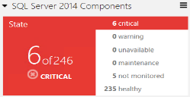

O modo expandido mostra o número de objetos em outros estados além dos dados, que são exibidos no modo recolhido.

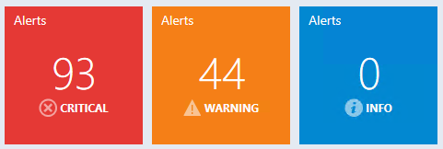

Por padrão, o modo expandido exibe três widgets de Alerta: Crítico, Aviso e Informações. O número de alertas para cada tipo de alerta é exibido no widget correspondente.

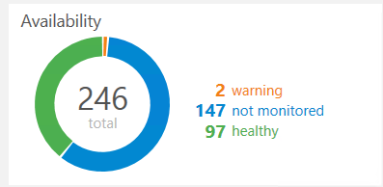

O bloco de monitoramento de estado Agregado fornece o número de classes selecionadas dos objetos por estado.

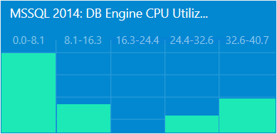

O bloco de desempenho Agregado mostra cinco colunas, cada uma representando o número de classes selecionadas dos objetos no intervalo de dados atual.

Observação

Use o botão de menu  da Exibição de Datacenter ou um grupo para adicionar um novo bloco ou grupo.

Observação

É possível editar ou remover o bloco selecionando um item de menu correspondente no menu de contexto de atalho.

Observação

As configurações da cor da tela de fundo, do intervalo de tempo e da taxa de atualização aplicadas à Exibição de Datacenter e a todas as Exibições de Instância podem ser definidas nos menus da Exibição de Datacenter e da Instância.

### Exibição de Instância

A exibição de Instância do Painel aberta ao fazer uma busca detalhada em um grupo ou objeto na exibição de Instância anterior ou no Painel de Datacenter é fornecida abaixo:

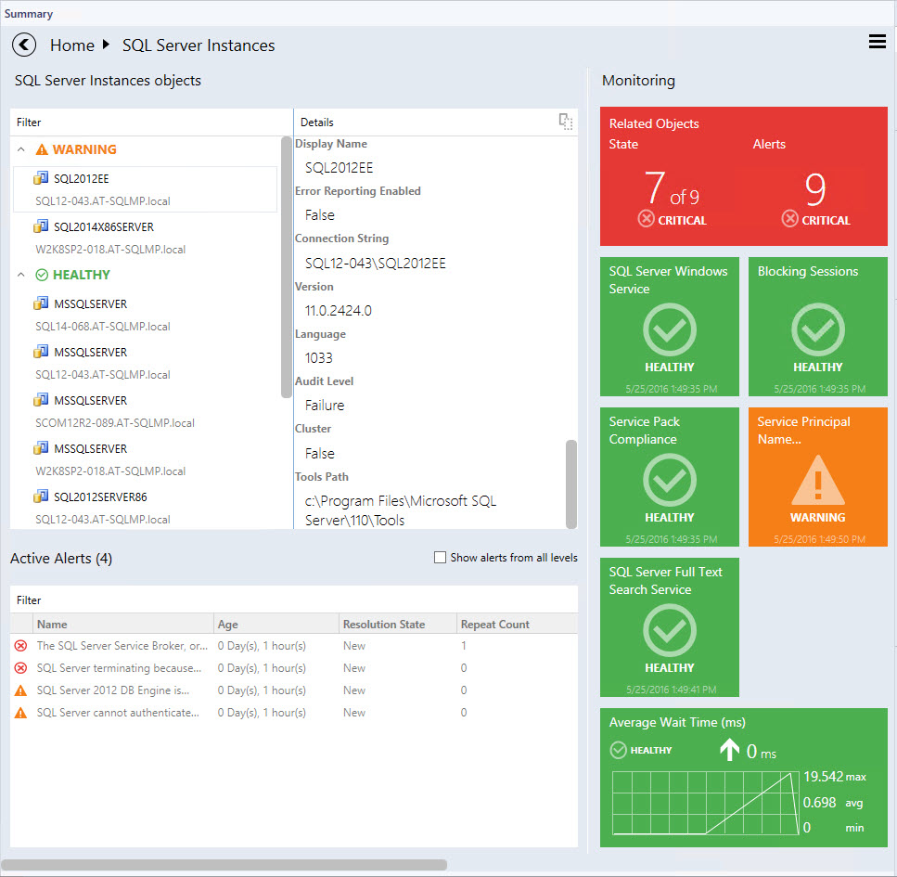

Observação

Clique duas vezes no nome de um objeto no widget de objeto para fazer drill-down até o Painel da Instância dos objetos relacionados (clicar duas vezes no bloco Objetos Relacionados terá o mesmo efeito). O botão “Voltar” está disponível no canto superior esquerdo do painel de navegação para navegar de volta à Exibição da Instância anterior.

#### Blocos de Exibição da Instância

Os blocos exibem informações sobre o estado atual dos monitores, bem como os dados de desempenho mais recentes. Dependendo do estado atual e da configuração, os blocos terão layout e cores da tela de fundo diferentes. Veja os exemplos abaixo para obter ilustrações das funcionalidades de bloco.

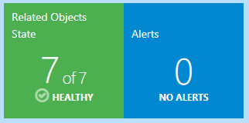O bloco de objetos relacionados exibe o número de objetos que são hospedados na entidade selecionada ou vinculados por uma contenção. Clicar duas vezes no bloco abrirá a Exibição da Instância para os objetos relacionados.

|  |  |  |  |
| --- | --- | --- | --- |
|  | O monitor está em um estado crítico. | | |
| 2016-05-26_17-28-31 | O monitor está em um estado íntegro.  O monitor está em um estado de aviso. | | |
|  | O monitor está desabilitado.  O monitor não está disponível.  O monitor está em manutenção. | | |
|  | | O monitor está em um estado crítico. Os dados do Intervalo de Tempo selecionado são exibidos. |
|  | | O monitor está em um estado de aviso. Os dados do Intervalo de Tempo selecionado são exibidos. |
| 2016-05-26_15-57-19 | | O monitor está em um estado íntegro. Os dados do Intervalo de Tempo selecionado são exibidos. |
|  | | O monitor está desabilitado. Os dados do Intervalo de Tempo selecionado são exibidos. |
|  | | O contador de desempenho não tem monitores correlacionados (observe que não há nenhum ícone no canto superior direito). Os dados do Intervalo de Tempo selecionado são exibidos. |
|  | | É possível exibir o valor exato da métrica de desempenho focalizando o cursor no gráfico de desempenho.  O monitor não está disponível. Os dados do Intervalo de Tempo selecionado são exibidos.  O monitor está em manutenção. Os dados do Intervalo de Tempo selecionado são exibidos. |

## Como criar e configurar um Painel do Datacenter

### Criando Painéis de Datacenter e da Instância

#### Criando um pacote de gerenciamento personalizado

É recomendável armazenar os Painéis do Datacenter em um Pacote de Gerenciamento separado para permitir a fácil exportação e reutilização das exibições configuradas. Para criar um novo pacote de gerenciamento, vá para a guia “Administração” e clique no item “Pacotes de Gerenciamento”. Clique com o botão direito do mouse no item "Pacotes de Gerenciamento" e clique em "Criar Pacote de Gerenciamento".

#### Criando um Painel do Datacenter

Para criar um Painel do Datacenter, o usuário deverá selecionar o modelo “Painéis do SQL Server” da respectiva pasta.

##### Abrir o “Novo Assistente de Painel e Widget”

Vá para a guia “Monitoramento” e selecione a pasta para um novo Painel.

Clique com o botão direito do mouse em -> Novo -> Exibição de Painel.

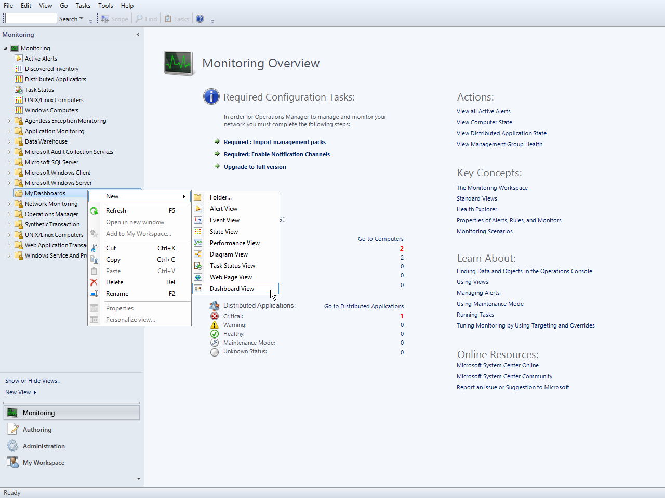

Na página “Novo Assistente de Painel e Widget”, selecione o modelo “Painéis do SQL Server”. Especifique o nome do novo Painel e clique no botão “Criar”:

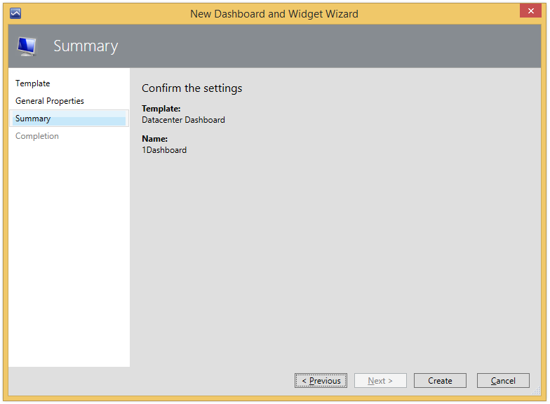

O nome do painel é usado como um nome de exibição, enquanto o campo de descrição não é exibido no painel.

##### Estado inicial de um Painel do Datacenter recém-criado

Um novo Painel não tem nenhum grupo por padrão e apenas a observação “Início” (não clicável) que representa a raiz da trilha e o Menu Datacenter. Observe que enquanto o painel estiver no estado "Carregando...", o botão Hambúrguer e o título "Início" não serão exibidos.



### Ajustando o Painel do Datacenter

Para configurar um Painel de Datacenter, é necessário adicionar alguns Grupos e fornecer widgets correspondentes a cada Grupo.

#### Personalização da Exibição de Datacenter

O menu Painel do Datacenter é acessível pelo clique com o botão esquerdo ou direito do mouse no botão de menu ; ele permite que o usuário adicione um grupo, adicione um grupo virtual, defina as configurações e atualize o Painel.

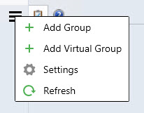

As configurações disponíveis são as seguintes:

* “Taxa de Atualização” – essa configuração define a frequência com que o Painel atualiza os dados em um cliente. Essa configuração não altera a frequência real da coleta de métricas em um servidor. A taxa de atualização pode ser definida como 5 (padrão), 15 e 30 minutos.
* “Intervalo de Tempo” – essa configuração define o período referente ao qual os dados deverão ser exibidos. O widget Desempenho na exibição “Instância” depende dessa configuração. O intervalo de tempo pode ser definido como “Último Dia”, “Última Semana” e “Últimas Duas Semanas”.
* “Cor da tela de fundo” – essa configuração permite alterar a cor da tela de fundo de todas as exibições.
* “Tema” – essa configuração permite escolher o tema “Claro” ou “Escuro” para o Painel. A cor da tela de fundo pode ser alterada manualmente.
* A caixa de seleção “Mostrar caminho da instância” é ativada por padrão (para obter mais detalhes, veja a seção [SQL Instance path property](#Path) (Propriedade do caminho da Instância do SQL)); quando ela é desativada, o título “Mostrar” é alterado para “Ocultar”.

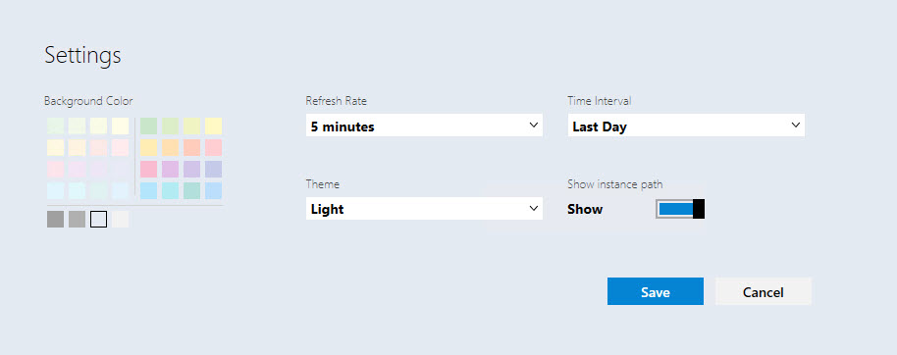

* O tema “Contraste” é ativado automaticamente quando o tema do sistema correspondente é usado. As cores da tela de fundo e da fonte são escolhidas na paleta do sistema.

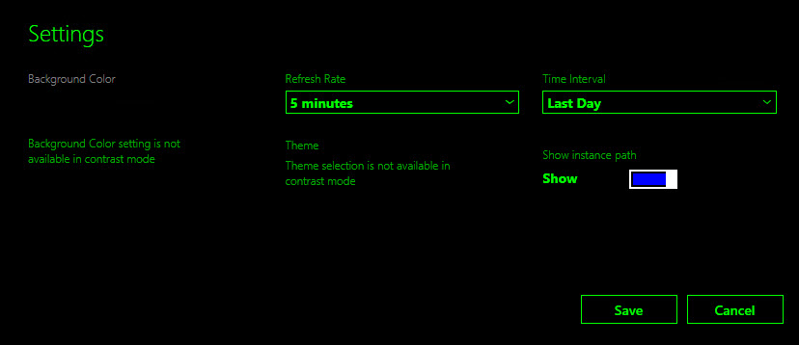

#### Adicionando um grupo

Clique no botão de menu  e selecione o item “+ Adicionar Grupo” na lista suspensa. Também é possível pesquisar o grupo desejado na caixa de diálogo “Adicionar grupo” digitando um nome de grupo correspondente.

A caixa de diálogo “Adicionar Grupo” exige o campos de ComboBox “GRUPO” e o campo “NOME DE EXIBIÇÃO”. Quando o campo de ComboBox “GRUPO” está no foco, a dica “É necessário selecionar um grupo” é exibida. Quando o campo “NOME DE EXIBIÇÃO” está no foco, a dica “O campo é obrigatório” é exibida. O campo de ComboBox “GRUPO” está no foco por padrão após a abertura da exibição “Adicionar Grupo”.

Observação

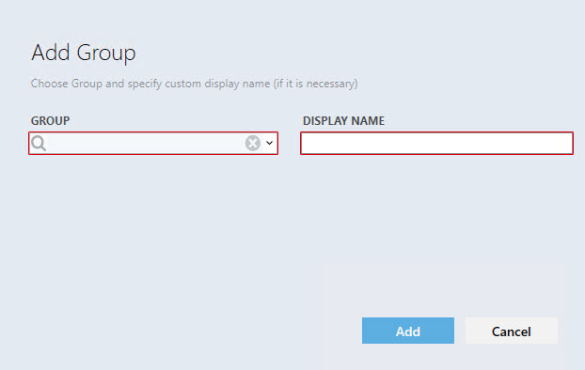O realce vermelho desaparecerá apenas após a inserção de dados válidos no campo.

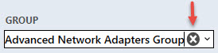O usuário pode abrir a lista suspensa dos grupos disponíveis ou digitar parte do nome de um grupo e a melhor correspondência de grupos será exibida na lista suspensa. As informações inseridas no campo “GRUPO” podem ser excluídas pressionando o botão “X”.

Para selecionar um grupo, escolha um na lista suspensa (os grupos na lista suspensa devem ser colocados em ordem alfabética). O campo “NOME DE EXIBIÇÃO” deve ser populado com um nome também, a menos que o usuário já tenha definido um.

Se o grupo selecionado já tiver sido adicionado no quadro, a dica “O nome já existe” será exibida quando o campo “NOME DE EXIBIÇÃO” estiver no foco.

Observe que o botão “Adicionar” muda seu estado quando é desabilitado.

Quando o painel de Datacenter é carregado pela primeira vez ou atualizado pela opção de atualização no Menu do Painel, uma animação de intermitência especial é exibida.

Observação

É possível criar um grupo personalizado e populá-lo com um conjunto de objetos desejado. Veja o [TechNet](https://technet.microsoft.com/library/hh298605.aspx) para obter diretrizes.

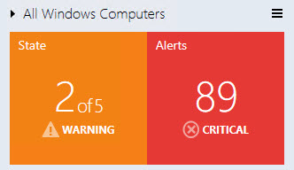O novo grupo adicionado é exibido no estado recolhido (minimizado) por padrão. Para expandir o painel, clique no símbolo de seta à direita do nome do grupo.

A parte “Estado” do widget exibe o pior estado de seu objeto e recebe uma cor de acordo com o estado representado (a lista de prioridades tem esta aparência: crítico, aviso, não disponível, manutenção, não monitorado, íntegro). O estado crítico é vermelho; aviso – amarelo; indisponível – cinza; íntegro – verde e o restante é azul. Para alertas, as prioridade/cores são as seguintes: crítico – vermelho, aviso – amarelo, informações – azul.

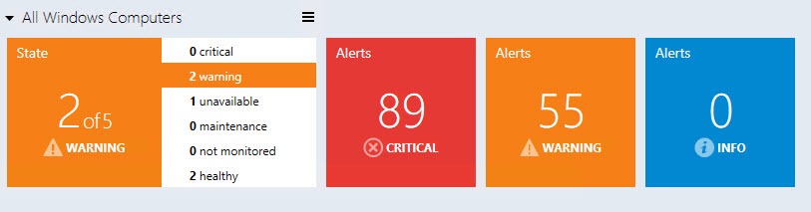No Modo Expandido, o widget de Estado altera a representação.

Ainda exibe o pior estado e recebe uma cor de acordo com o estado representado (a lista de prioridade será parecida com a seguinte: crítico, aviso, não disponível, manutenção, não monitorado, íntegro), mas também lista todos os possíveis estados e mostra o número de objetos nos estados.

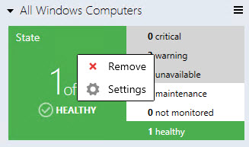O menu de contexto do bloco “Estado” permite removê-lo e abrir a exibição de Estados Habilitados.

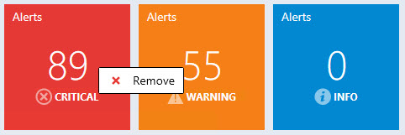Todos os outros blocos (3 tipos de alertas) podem ser removidos apenas no menu de contexto.

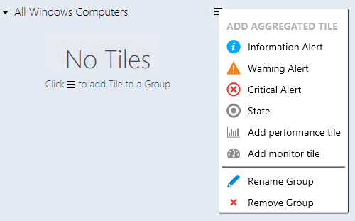Observe que, se todos os blocos forem removidos, o widget do grupo terá a seguinte aparência:

A caixa de diálogo Remover objeto é semelhante para todos os blocos; apenas o nome de exibição do objeto a ser removido é diferente.

O widget de alertas no modo expandido é separado por tipo de alerta. O widget vermelho representa alertas críticos; o widget laranja refere-se a avisos e o azul a informações.

##### Estados habilitados

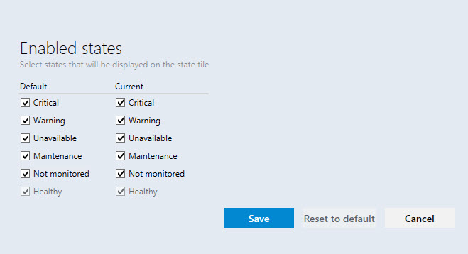Quando o usuário escolhe o item “Configurações” no menu de contexto do grupo (clique direito do mouse no grupo), a exibição “Estados Habilitados” é aberta

O usuário pode selecionar estados dos objetos de grupo, que serão exibidos no bloco de estado nesta exibição

Quando o usuário altera as configurações das caixas de seleção “Padrão”, as configurações das caixas de seleção “Atual” são alteradas para todos os grupos na Exibição de Painel atual.

Observação: se as configurações de caixas de seleção do grupo “Atual” foram alteradas anteriormente, alterar as configurações de caixas de seleção “Padrão” não afetará as configurações de caixas de seleção “Atual” até que as configurações “Redefinir para padrão” sejam aplicadas a esse grupo.

Configurações das caixas de seleção “Atual” aplicadas somente para o grupo atual da Exibição de Painel

A janela “Estados habilitados” traz os botões “Salvar”, “Redefinir para padrão” e “Cancelar”. O botão “Esc” cancela a ação, enquanto o botão “Enter” salva os dados inseridos.

O botão “Redefinir para padrão” será desabilitado se as configurações das caixas de seleção “Padrão” corresponderem às configurações das caixas de seleção “Atual”

2016-05-19_18-45-252016-05-19_18-46-38

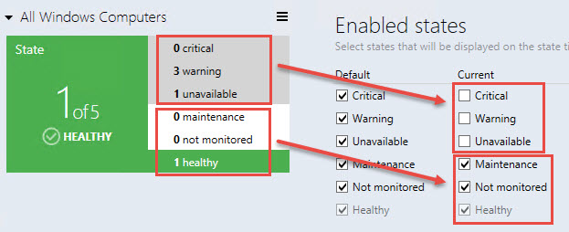Observe que os estados dos objetos não marcados na exibição “Estados habilitados” têm a luz de fundo cinza e seus estados não participam da formação do bloco “Estado”.

##### Adicionando blocos agregados

Observação

Blocos agregados estão disponíveis somente na exibição Datacenter.

Clicar com o botão esquerdo ou direito do mouse no botão de menu do grupo chama “Adicionar menu de bloco agregado”.

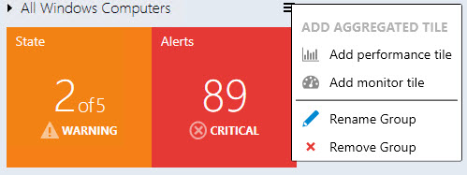Neste menu, o usuário poderá adicionar um bloco de desempenho, adicionar um bloco de monitor, renomear e remover o grupo.

###### Adicionando um bloco de monitor agregado

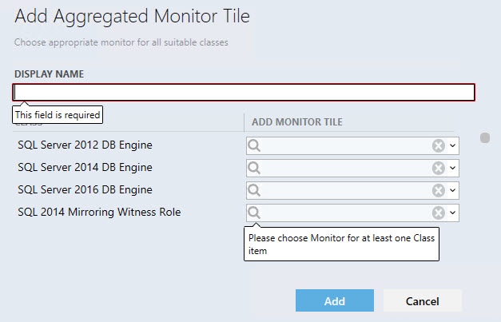No menu de opções Grupo, o usuário pode chamar a caixa de diálogo “Adicionar Bloco de Monitor Agregado”; enquanto o conteúdo está sendo carregado, um pré-carregador é exibido.

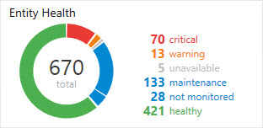A parte esquerda do bloco Monitor Agregado consiste em uma rosca colorida, que exibe o compartilhamento relativo dos objetos em um estado em relação a objetos em outros estados, com o número total de entidades.

A parte direita do bloco traz uma lista de estados e o número de objetos nos estados. Se não houver objetos em um estado, uma linha representando o estado não será exibida. Ao focalizar a parte da rosca, o valor dos objetos ou o nome do estado alterará a luz de fundo.

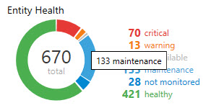Todos os elementos de monitor agregado trazem dicas de ferramenta correspondentes:

###### Adicionando um bloco de desempenho agregado

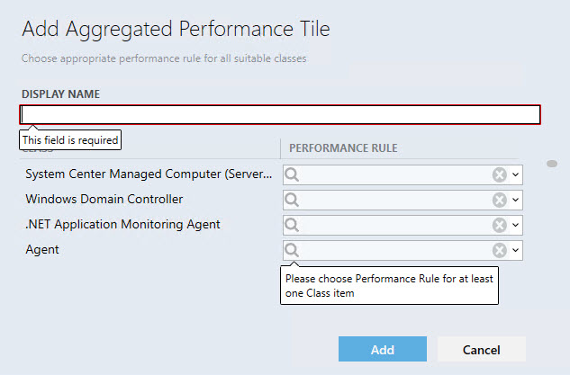No menu de opções Grupo, o usuário pode chamar a caixa de diálogo “Adicionar Bloco de Desempenho Agregado”; enquanto o conteúdo está sendo carregado, um pré-carregador é exibido.

O nome de exibição é um campo obrigatório que será populado automaticamente quando o usuário selecionar uma regra de desempenho. Outra regra selecionada não substituirá o campo. O mecanismo de preenchimento automático não funcionará se o usuário já tiver populado o campo.

A coluna “CLASSE” exibe todas as classes que contém o grupo. A coluna “REGRA DE DESEMPENHO” exibe todas as regras de desempenho da classe.

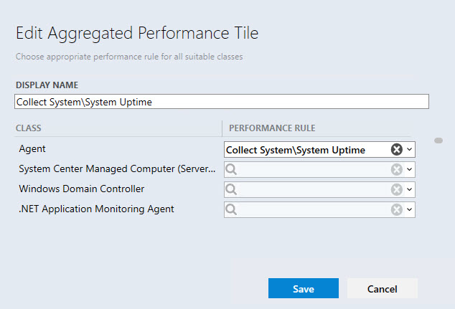Observação: se todas as regras de classe tiverem o mesmo prefixo (por exemplo, “MSSSQL SERVER 2014:”), o prefixo não será exibido. As classes pai são exibidas em primeiro lugar em ordem alfabética na lista “CLASS” e, em seguida, as classes filhas são exibidas em ordem alfabética. As regras na lista suspensa “REGRA DE DESEMPENHO” também são exibidas em ordem alfabética. As classes para as quais as regras já foram selecionadas são exibidas em primeiro lugar.

O botão “X” apaga os dados selecionados. As mensagens de validação desaparecem quando as condições são atendidas.

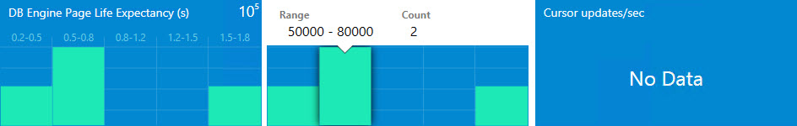Os botões Enter e Esc têm a configuração Salvar e Cancelar de forma correspondente. Quando o usuário adiciona um bloco de desempenho em um grupo recolhido, o grupo é expandido automaticamente e a tela é centralizada no widget.

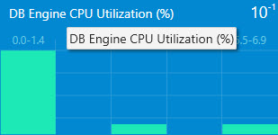Um bloco de desempenho tem 5 colunas. Cada coluna representa um intervalo de valores. Ao focalizar uma coluna, é exibida uma dica de ferramenta com informações detalhadas. No canto superior direito do widget, o grau dos valores pode ser exibido. Se a(s) regra(s) de desempenho escolhidas não retornarem nenhum resultado, o widget exibirá a mensagem “Nenhum dado”. Os valores retornados pelos widgets parecem ser os últimos valores recebidos dos agentes. O nome do bloco de desempenho Agregado tem uma dica de ferramenta correspondente:

#### Adicionando um grupo virtual

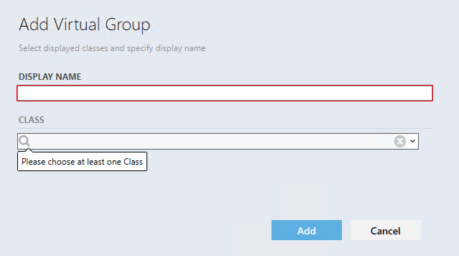Um grupo virtual com várias classes pode ser adicionado ao Painel de Datacenter.

### Ajustando o Painel da Instância

Observação

Blocos de instância estão disponíveis apenas na Exibição da Instância.

2016-05-25_15-37-34Ao clicar duas vezes em qualquer grupo de um widget de grupo ou em um grupo virtual, os usuário faz drill-down até o Painel da Instância. A árvore de objetos é exibida na parte superior da exibição de Painel da Instância

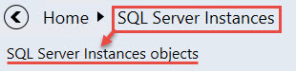O usuário verá uma lista de objetos de grupo no primeiro nível do grupo ou do grupo virtual.

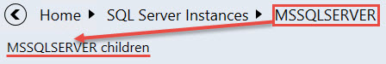Se o usuário fizer drill-down no objeto de grupo, será exibida a lista de filhos do objeto de grupo:

Observe que, se o objeto de grupo ou seu filho não tiver nenhum filho, o usuário não poderá fazer drill-down nele.

O botão “Voltar” abre o Painel da Instância anterior. O usuário pode clicar em qualquer elemento para navegar diretamente para o painel. Todos os objetos do grupo ou filhos do objeto são classificados por seus estados; os mais críticos são colocados na parte superior da lista.

O widget “Detalhes” lista todas as propriedades da entidade selecionada. Quando o usuário abre o painel, o primeiro elemento é selecionado automaticamente, mas se o usuário selecionar outro objeto, a seleção permanecerá a mesma se ocorrer um evento de atualização.

Ao clicar no ícone copy no cabeçalho do painel, todos os dados serão copiados na área de transferência. Se o usuário focalizar uma propriedade no widget de detalhes, um botão semelhante será exibido aqui para permitir a cópia dos dados da propriedade.

filterFiltrar pesquisas por nome ou caminho da entidade ou somente por nome da entidade

(Depende da configuração da caixa de seleção “Mostrar caminho da instância” na exibição de “Configurações”)

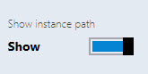

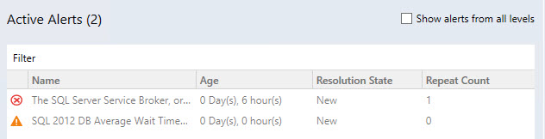“Alertas Ativos” exibe todos os alertas de objeto, exceto aqueles fechados (os alertas personalizados são exibidos também).

2016-05-25_20-28-51Observação: o número de alertas ativos é exibido entre colchetes ao lado do título “Alertas Ativos”

2016-05-25_20-24-12Os alertas de objeto e os de seus filhos serão exibidos se a caixa de seleção “Mostrar alertas de todos os níveis” estiver ativada.

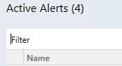Os alertas podem ser filtrados por seus nomes por meio do campo “Filtrar”.

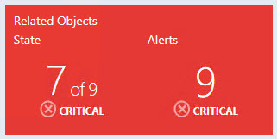Os blocos “Objetos relacionados” e “Alertas” são exibidos por padrão e não podem ser excluídos. O bloco tem uma lógica semelhante ao bloco de estado agregado. Ao clicar duas vezes no bloco, o usuário fará uma busca detalhada até os filhos do objeto selecionado.

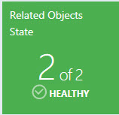O bloco “Objetos relacionados” mostra os filhos do próximo nível do objeto. A cor do bloco corresponde à cor do pior estado de seus filhos. Sob o nome do bloco, o usuário pode ver a quantidade de filhos do objeto no pior estado e o número total de filhos. O nome do estado e o ícone de estado do pior estado dos filhos do objeto são exibidos sob o número dos filhos do objeto.

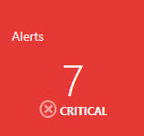O bloco “Alertas” exibe a quantidade dos piores alertas de seus filhos e dos filhos destes. A cor do bloco corresponde à cor dos piores alertas de seus filhos. O nome da severidade e o ícone de severidade dos piores alertas de seus filhos são exibidos sob o número de alertas.

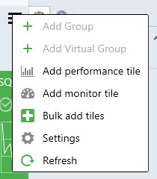No menu da seção Monitoramento, o usuário pode adicionar um bloco de desempenho, adicionar um bloco de monitor, adicionar um bloco de desempenho e de monitor usando a exibição “Adicionar blocos em massa”, personalizar as configurações de exibição de painel usando o menu “Configurações” e atualizar a exibição de painel.

Clicar duas vezes no bloco de desempenho abrirá a exibição Desempenho. Clicar duas vezes no bloco de monitor abrirá o Gerenciador de integridade.

#### Adicionando um bloco de desempenho

Clique duas vezes no Grupo para fazer drill-down do nível de Datacenter até o de Instância.

Clique no botão de menu  para adicionar um bloco de desempenho.

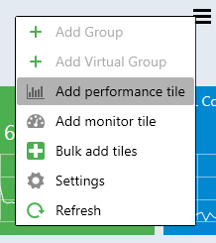

Na caixa de diálogo “Adicionar Bloco de Desempenho”, selecione o bloco de desempenho desejado.

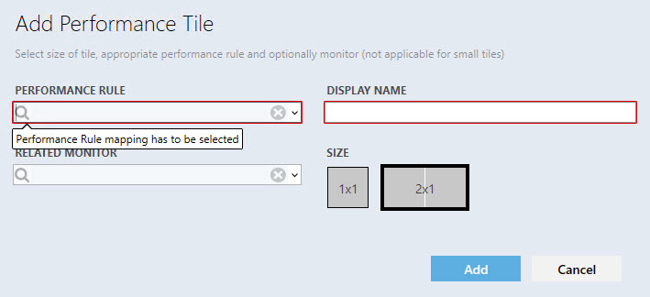

Existem 3 tipos de blocos de desempenho: 2x1 sem um monitor vinculado, 2x1 com um monitor vinculado e bloco 1x1.

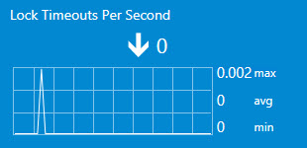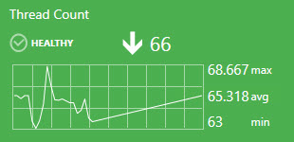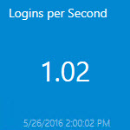

O nome de exibição é populado automaticamente quando o usuário seleciona uma regra pela primeira vez. O menu suspenso dá suporte a opções de filtragem avançadas com base no texto inserido.

Se o usuário adicionar duas vezes o mesmo bloco e usar a população automática de nome de exibição, a data e hora serão adicionados automaticamente ao nome da regra/monitor no campo “NOME DE EXIBIÇÃO”.

2016-05-26_15-35-09

Se todas as regras tiverem um prefixo semelhante, o prefixo não será exibido nas regras semelhantes.

O círculo com uma cruz remove todos os dados do campo.2016-05-26_15-37-39

Quando uma regra é selecionada, as mensagens de validação desaparecem e o botão “Adicionar” é habilitado. Quando o usuário tenta adicionar um bloco de desempenho com um “NOME DE EXIBIÇÃO” já existente, é exibida uma mensagem de dica de ferramenta do erro correspondente:

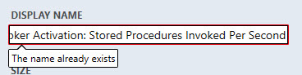

Se o usuário selecionar um monitor, que o bloco teria vinculado, a cor do monitor e do bloco dependerá do estado do monitor. Se o usuário selecionar um monitor, mas definir o tamanho de 1x1 logo em seguida, os dados no campo de monitor serão desabilitados e não serão salvos na configuração se o usuário tiver adicionado no bloco, mas serão habilitados novamente se o usuário retornar ao tamanho 2x1.

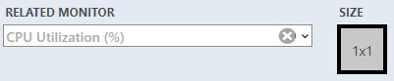

Ao focalizar o gráfico, é exibida uma dica de ferramenta com a data e o valor.

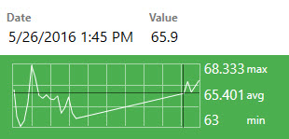

O widget tem o tipo de linha de tendência, representada pela seta. Próximo à seta, o usuário pode ver o último valor do índice.

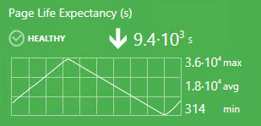

Se o valor de regra não tiver sido alterado durante o período exibido, a seta de tendência não será exibida.

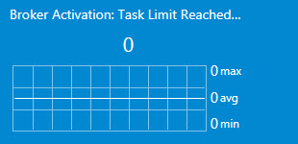

Observe que, se o último valor de índice for muito longo para ser exibido por completo no bloco, ele será exibido na dica de ferramenta.

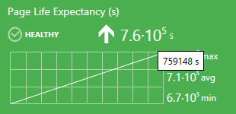

O valor mínimo, máximo e médio da regra é exibido próximo ao gráfico.

Unidades de medida são exibidas se a regra as contiver em seu nome entre colchetes.

O usuário pode selecionar um período a ser exibido no gráfico do bloco 2x1 do menu “Configurações” da exibição de painel.

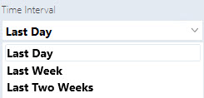

O bloco 1x1 exibe apenas o último valor. Os mesmos dados são exibidos na versão 2x1 logo abaixo do nome do widget.



Observe que o último valor de data e hora é exibido sob o último valor de regra no bloco de desempenho 1x1. Se não houver dados no banco de dados do SCOM para o período especificado, o widget retornará a mensagem “Nenhum dado”.

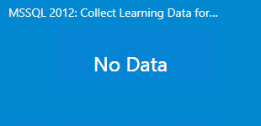 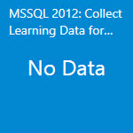

Duas opções estão disponíveis com um clique com o botão direito do mouse no bloco: editar e remover.

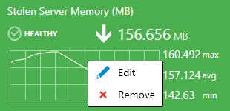

#### Adicionando um bloco de monitor

Clique duas vezes no Grupo para fazer drill-down do nível de Datacenter até o de Instância.

Clique no botão de menu  para adicionar um bloco de monitor.

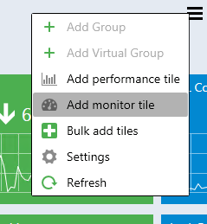

Na caixa de diálogo “Adicionar Bloco de Monitor”, selecione o monitor desejado.

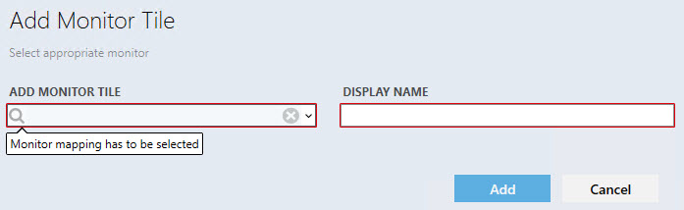

O controle apresenta lógica semelhante à caixa de diálogo de desempenho.

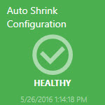

O monitor tem um nome, o indicador de estado e a data quando o estado for foi alterado pela última vez. Duas opções estão disponíveis com um clique com o botão direito do mouse no bloco: editar e remover:

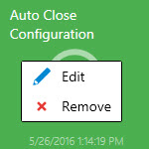

### Movendo os blocos

Os blocos podem ser movidos por meio da operação de arrastar e soltar.

Os Painéis de Datacenter permitem os seguintes métodos na movimentação de bloco:

1. Movimentação dos blocos na Exibição de Datacenter.
2. Movimentação dos blocos agregados dentro do grupo expandido na Exibição de Datacenter.
3. Movimentação dos blocos na Exibição da Instância.

### Exibição de Desempenho e Gerenciador de Integridade

Para abrir a Exibição de Desempenho e o Gerenciador de Integridade, é necessário clicar duas vezes no bloco correspondente (bloco de desempenho e bloco de monitor, respectivamente).

### Adicionar blocos em massa

O usuário pode usar o menu “Adicionar Blocos em Massa” para adicionar rapidamente monitores e blocos de desempenho na exibição de instância (todos os monitores e regras de objeto são exibidos na lista “Escolher blocos a serem adicionados à exibição”).

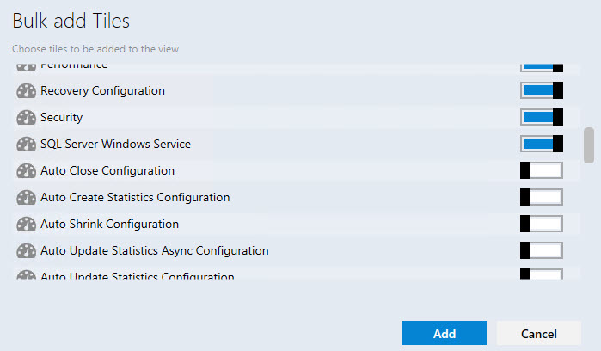

As caixas de seleção dos blocos já adicionados estão desativadas (blocos de monitor, que são adicionados como parte do bloco de desempenho 2x1, são considerados como já adicionados)

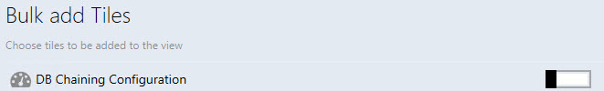

Observe que as caixas de seleção são ativadas para os blocos, que ainda não foram adicionadas à exibição de instância.

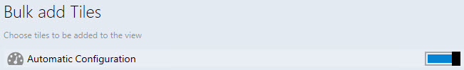

Os blocos de desempenho e de monitor têm ícones diferentes:

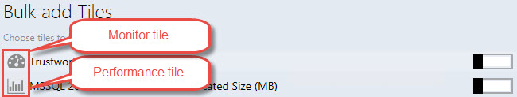

Os mesmos blocos de desempenho e de monitor podem ser adicionados várias vezes por meio do menu “Adicionar Blocos em Massa”. Os parâmetros de data e hora serão adicionados ao “NOME DE EXIBIÇÃO” para cada inclusão posterior de blocos de desempenho\monitor repetidos.

2016-05-30_14-45-28

### Navegação do Painel da Instância

#### Fazendo drill-down até os objetos relacionados

O drill-down pode ser executado da seguinte maneira:

1. Selecione um objeto no painel esquerdo e clique duas vezes no widget “Estado de Objetos Relacionados”.

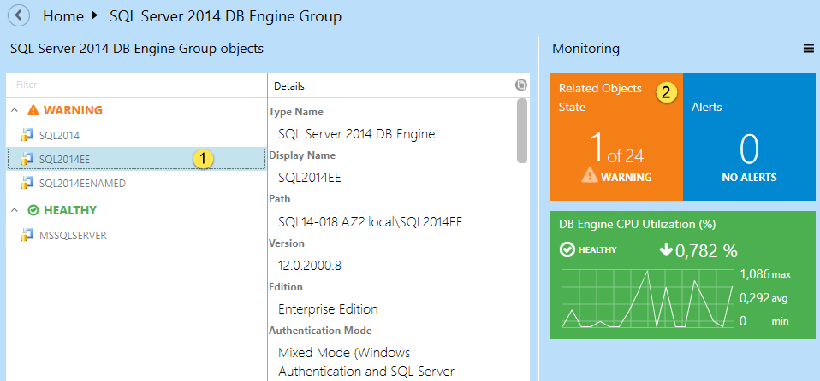

1. Clique duas vezes no objeto no painel esquerdo.

#### Usando a função “Mostrar alertas”

A função permite ver a lista de alertas no objeto. Para ativar a função, marque a caixa de seleção correspondente.

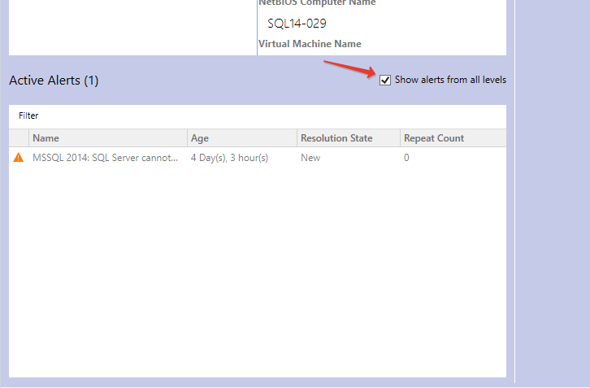

#### Usando o Painel de Navegação

Para movê-lo para qualquer local no caminho, basta clicar nele. Para mover a exibição pai, clique no botão .

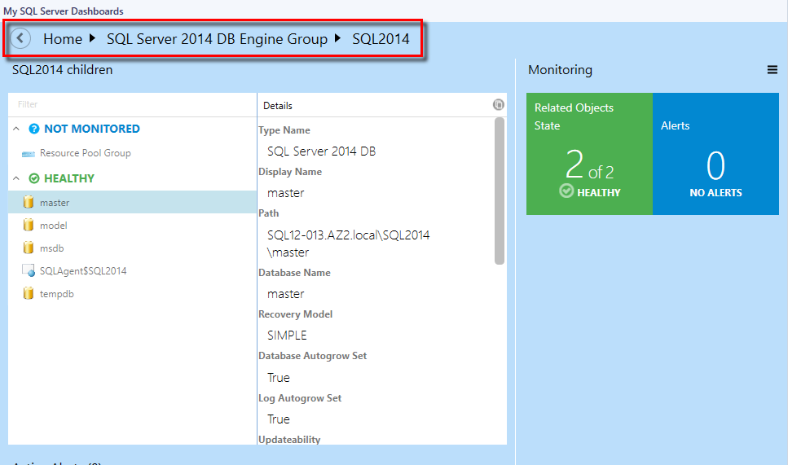

#### Propriedade do caminho da Instância do SQL

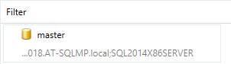

O caminho do objeto de painel é exibido após a ativação da caixa de seleção “Mostrar caminho da instância” no menu “Configurações” do painel:

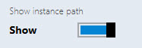

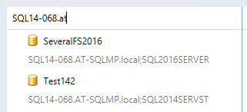O usuário poderá pesquisar objetos na exibição de instância por caminho e por nome se a caixa de seleção “Mostrar caminho da instância” estiver ativada. Para executar uma pesquisa, comece digitando o nome do objeto no campo “Filtrar”.

Observe que o usuário poderá pesquisar objetos na exibição de instância por nome somente se a caixa de seleção “Mostrar caminho da instância” estiver desativada.

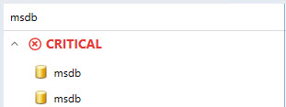

O usuário pode pesquisar objetos na exibição de instância por qualquer parte do caminho do objeto e por qualquer parte do nome do objeto.

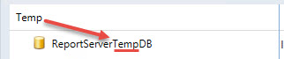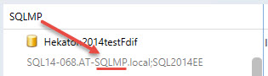

A linha do caminho de um objeto sem um caminho é ocultada; as linhas de caminho de todas as outras instâncias são exibidas.

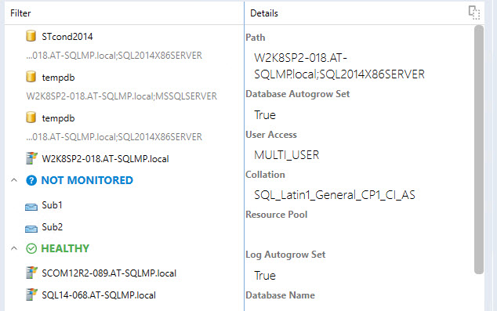

Uma dica de ferramenta com o nome e o caminho do objeto aparece quando o usuário focaliza o objeto de painel e a caixa de seleção “Mostrar caminho da instância” é ativada/desativada.

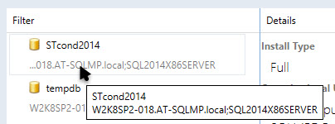

Uma dica de ferramenta com o nome do objeto aparece somente quando o usuário focaliza o objeto de painel com a linha de caminho vazia.

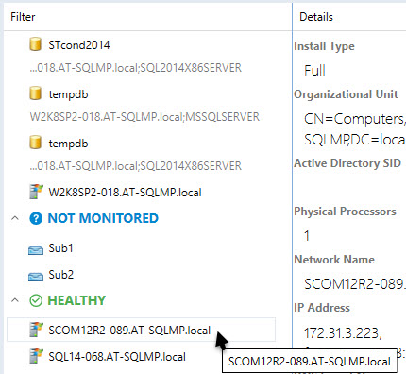

O campo “Filtro” é limpo sempre que o usuário altera o nível de painel.

O usuário pode usar o campo de filtro mesmo se o grupo do painel tiver objetos com linha de caminho vazia e objetos com caminho na linha de caminho simultaneamente.

### Configurando perfis Executar Como

Quando o Pacote de Gerenciamento é importado pela primeira vez, ele cria um novo Perfil Executar Como do Microsoft SQL Server Replication SCOM SDK Discovery, que permite a criação de ambientes de baixo privilégio para o System Center Operations Manager.

Para configurar permissões no Servidor de Gerenciamento do System Center Operations Manager:

1. Crie uma conta SSREPLSDK no controlador de domínio.
2. Conceda permissões de Administrador Local à conta SSREPLSDK.

Para configurar permissões no System Center Operations Manager:

1. Abra o console do SCOM e navegue até o painel “Administração”.
2. Selecione a exibição “Funções de Usuário” (localizada na pasta “Segurança”).
3. Clique com o botão direito do mouse na função “Operadores do Operations Manager” e clique em “Propriedades” no menu de contexto.
4. Na guia “Propriedades Gerais”, clique no botão “Adicionar”.
5. Encontre o usuário SSREPLSDK e clique em “OK”.
6. Clique no botão “OK” para aplicar as alterações e feche a caixa de diálogo “Propriedades da Função de Usuário”.

## Problemas conhecidos e solução de problemas

##### A configuração de Painéis do SQL Server assinados não poderá ser salva se o Pacote de Gerenciamento Padrão for removido

**Problema:** os painéis assinados do SQL Server armazenam suas alterações de configuração no Pacote de Gerenciamento Padrão (Microsoft.SystemCenter.OperationsManager.DefaultUser).

**Resolução:** importe o Pacote de Gerenciamento Padrão. Em outras versões do Pacote de Gerenciamento, será possível definir um Pacote de Gerenciamento personalizado para armazenar a configuração.

##### Os Painéis do SQL Server poderão exibir dados obsoletos

**Problema:** o banco de dados do Operations Manager deve ser sincronizado com o Data Warehouse. Se o procedimento de sincronização padrão não foi executado por um longo período, os Painéis não poderão obter os dados mais recentes.

**Resolução:** reinicie o serviço de acesso a dados do System Center e execute outras ações necessárias para reativar a Sincronização Delta.

##### O console do Operations Manager poderá falhar em caso de falha de conexão do servidor do SCOM

**Problema:** se o console do Operations Manager perder a conexão com o servidor do SCOM, os Painéis do SQL Server poderão falhar. Isso pode ocorrer devido a problemas de rede ou do servidor do SCOM (por exemplo, se não houver atividade no console por um longo tempo).

**Resolução:** verifique a conexão com o servidor do SCOM. Reabra o console do Operations Manager.

##### Quando a configuração de Painéis do SQL Server é editada simultaneamente por alguns operadores, somente a última alteração é aplicada

**Problema:** quando um usuário edita o Painel do SQL Server no console do Operations Manager e no console Web ao mesmo tempo, o algoritmo “Aplicam-se as últimas alterações” é implementado para resolver essa situação.

**Resolução:** abra o Painel novamente ou aguarde até que os dados sejam atualizados.

##### O console do Operations Manager pode não responder em caso de falha ao salvar a configuração

**Problema:** em alguns casos raros, o SCOM não pode salvar a configuração atualizada do Painel com êxito. Nesse caso, as caixas de diálogo nos Painéis do SQL Server não respondem (por exemplo, o botão OK na caixa de diálogo "Adicionar Grupo"). O usuário pode encontrar os detalhes de erro no log de eventos do Aplicativo.

**Resolução:** reabra o console do Operations Manager.

##### Os objetos poderão ser exibidos com o estado “Não Monitorado” caso haja 1.000 objetos ou mais

**Problema:** quando há 1000 objetos ou mais descobertos simultaneamente (e o processo de descoberta ainda não está concluído), o Painel pode ser carregado corretamente, mas todos os objetos apresentarão o estado "Não monitorado".

**Resolução:** aguarde até que os dados sejam atualizados.

##### Os alertas poderão ser exibidos com o valor “0” caso haja 5.000 objetos ou mais

**Problema:** quando há aproximadamente 5.000 objetos ou mais descobertos simultaneamente (e o processo de descoberta ainda não tiver sido concluído), é possível que o número de objetos será carregado e exibido corretamente, mas os alertas serão exibidos com o valor 0.

**Resolução:** aguarde até que os dados sejam atualizados.

##### A versão Silverlight do console do Operations Manager não pode receber alterações remotas

**Problema:** as alterações feitas na versão Silverlight do console do Operations Manager em uma estação de trabalho remota não podem ser salvas.

**Resolução:** abrir novamente o Painel ou recarregar o console não é uma solução eficaz. Para aplicar as alterações, acesse o console diretamente.

##### O uso de alguns temas especiais do Windows pode levar a uma falha de console do Operations Manager

**Problema:** algumas alterações no esquema de cores do Windows (por exemplo, alteração da cor do texto em primeiro plano para outra cor) podem levar a uma falha de console do Operations Manager.

**Resolução:** use cores de texto e temas padrão do Windows.

##### Os procedimentos não são excluídos do armazenamento do data warehouse

**Problema:** os procedimentos armazenados poderão permanecer no armazenamento do data warehouse, mesmo após a desinstalação do GPMP.

**Resolução:** após a desinstalação dos pacotes do gerenciador, os procedimentos armazenados deverão ser excluídos manualmente.

##### Dificuldade de tempos limite

**Problema:** ao trabalhar com o Painel (especialmente durante o processamento de grandes volumes de dados), um usuário pode enfrentar uma situação em que os processos não podem ser concluídos dentro do tempo limite predefinido.

**Resolução:** os valores de tempo limite para execução de consultas no banco de dados do Data Warehouse podem ser definidos pelo usuário manualmente por meio do Registro do servidor. Um indivíduo pode criar a chave "HKLM\SOFTWARE\Microsoft\Microsoft Operations Manager\3.0\Data Warehouse" e adicionar o valor do tipo REG\_DWORD com o nome "Tempo Limite em Segundos do Comando de Pesquisa". O servidor usará esse valor em vez do padrão de 180 segundos.

##### Alguns problemas de exibição podem ocorrer ao trabalhar com os grupos na versão Web do console do Operations Manager

**Problema:** um problema de exibição de adicionar/excluir formulários pode ocorrer ao usar a versão Web do Silverlight do console do Operations Manager: o texto do formulário pode ser carregado antes do próprio formulário, caso o Painel contenha 8 ou mais grupos.

**Resolução:** desconhecida.

##### Poderão ocorrer alguns problemas ao trabalhar com algumas versões mais antigas do Pacote de Gerenciamento

**Problema:** as seguintes versões do Pacote de Gerenciamento do SQL Server são consideradas preteridas e suspensas:

* 6.1.314.35
* 6.1.400.0
* 6.3.173.0
* 6.3.173.1
* 6.4.0.0
* 6.4.1.0
* 6.5.1.0
* 6.5.4.0
* 6.6.0.0
* 6.6.2.0
* 6.6.3.0

**Resolução:** use versões atualizadas do Pacote de Gerenciamento (a partir da versão 6.6.4.0)

##### Os painéis poderão funcionar lentamente se forem usados raramente

**Problema:** quando usados raramente ou após um longo intervalo de tempo, os painéis poderão funcionar com lentidão devido às grandes quantidades dos dados coletados a serem processados, especialmente, se estiver relacionado a ambientes grandes (mais de 2.000 objetos).

**Resolução:** veja abaixo um script de “aquecimento”, que pode ser usado para criar um trabalho SQL para execução em um agendamento. Antes de agendá-lo como um trabalho SQL, teste a duração de execução dessas consultas (se você agendá-lo com muita frequência ou se o tempo de execução for muito longo, isso poderá prejudicar o desempenho). Se você tiver painéis com milhares de objetos para carregar, o tempo para carregar o conteúdo será acima de 10 segundos mesmo assim. Foi testado com 600.000 objetos e o tempo de carregamento do painel foi de 1 a 2 minutos.

USE [OperationsManagerDW]

EXECUTE [sdk].[Microsoft\_SQLServer\_Visualization\_Library\_UpdateLastValues]

EXECUTE [sdk].[Microsoft\_SQLServer\_Visualization\_Library\_UpdateHierarchy]

##### Os painéis poderão falhar após a atualização

**Problema**: em alguns casos, após a atualização dos painéis para a versão 6.6.7.30 ou mais recentes, o console do Operations Manager poderá falhar com o erro "ObjectNotFoundException".

**Resolução:** aguarde até que o processo de importação seja concluído e reinicie o console do Operations Manager. Lembre-se de que a reinicialização do console do Operations Manager é essencial após a atualização dos painéis. Caso contrário, os painéis não funcionarão.

##### As cores no Microsoft Silverlight poderão ser atribuídas incorretamente

**Problema:** as cores ComboBox e a tela de fundo principal ScrollViewer poderão ser exibidos incorretamente, especialmente no tema escuro.

**Resolução:** desconhecida.

##### Alguns problemas podem aparecer durante alterações rápidas executadas na exibição de Datacenter

**Problema:** se o usuário alterar rapidamente as exibições de painel do datacenter enquanto o carregador é exibido, a última exibição selecionada ainda poderá ser aberta, mas as consultas das exibições fechadas anteriormente não serão canceladas.

**Resolução:** desconhecida.

##### Painéis podem ficar paralisados durante o carregamento

**Problema:** quando há mais de 50 mil objetos em um Painel monitorado por regras de coleta de desempenho de várias instâncias, as estatísticas de Banco de Dados do Datawarehouse podem ser interrompidas e o tempo de carregamento do Painel pode ser maior que o normal. Além disso, pode ser observado o extenso uso do espaço de log e TempDB (aproximadamente de 2 a 5 GB).

**Resolução:** aguarde algum tempo até que o Painel seja carregado; em seguida, execute o procedimento armazenado *sp\_updatestats* no Banco de Dados do Datawarehouse.

##### Nomes de grupo desatualizados podem ser exibidos na exibição de Instância

**Problema:** se um grupo for renomeado ou qualquer grupo já renomeado estiver presente no SCOM, os nomes antigos do grupo podem ser mostrados na exibição de Instância dos Painéis do SQL Server. Além disso, se alguns grupos forem renomeados no SCOM após a importação dos painéis, seus nomes antigos ainda poderão ser exibidos na exibição de Instância.

**Resolução:** desconhecida.

##### Os usuários com função de acesso limitado não podem ver as instâncias do SQL no painel Funções do SQL Server

**Problema:** se um usuário for atribuído a uma função de acesso limitado (por ex.: apenas com acesso ao Grupo da Instância SSAS, Grupo da Instância SSRS e Grupo do Mecanismo de Banco de Dados do SSQL Server), nenhuma instância do SQL estará visível no painel Funções do SQL Server.

**Resolução:** visto que o painel Funções do SQL Server atualmente se baseia no Grupo de Funções do Servidor, o usuário deverá obter acesso ao "Grupo de Funções do Servidor" para tornar as instâncias do SQL visíveis no painel.

##### A animação de atualização do painel de exibição de Datacenter não é exibida

**Problema:** quando o painel de exibição de Datacenter é atualizado por meio do botão correspondente no menu suspenso de hambúrguer, nenhuma animação de atualização é exibida.

**Resolução:** desconhecida.